四川省人民代表大会常务委员会

关于耕地占用税适用税额的决定

（2019年7月25日四川省第十三届人民代表大会常务委员会第十二次会议通过）

根据《中华人民共和国耕地占用税法》相关规定，四川省第十三届人民代表大会常务委员会第十二次会议决定：

一、各县（市、区）耕地占用税适用税额，按照本决定所附的《四川省耕地占用税适用税额表》执行。法律、法规另有规定的，从其规定。

二、人均耕地面积低于零点五亩的成都市锦江区、青羊区、金牛区、武侯区、成华区、龙泉驿区、温江区、双流区、郫都区，自贡市自流井区，攀枝花市东区、西区，绵阳市涪城区等十三个区，应当按照本决定第一条确定的当地适用税额的百分之一百五十征收。

本决定自2019年9月1日起施行。

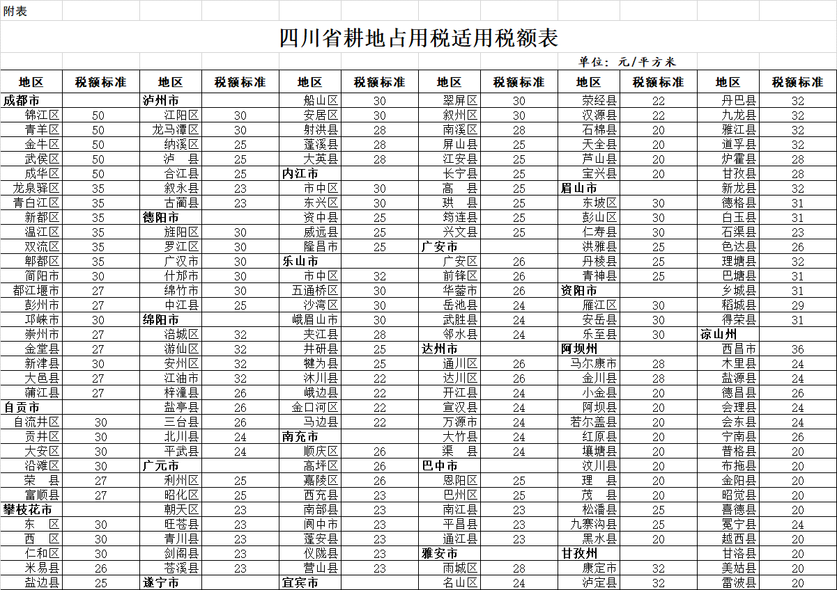

**四川省人大常委会办公厅 2019年7月25日印**

**（共印15份）**